- 软件工程方法的概念、特征；软件工程方法的目的有哪些：使软件生产规范化和工程化；软件工程方法得以实施的主要保证是：软件开发工具和软件开发的环境；（p9：第1段）
- 软件生命周期归纳为3个时期，即计划（定义）期、开发期和运行维护期，各个时期内的主要工作有哪些？（p11：1.3节第1~4段）；各阶段的结果是什么？（后续相关章节）比如概要（即总体）设计阶段的结果是什么？（p93）
- 软件生命周期的8个模型的概念、特点及其适用范围；（p14-28：1.4节）
- 可行性研究的目的、实质、任务、大致过程、系统流程图、数据流图；可行性研究的三个方面，经济可行性的内涵及如何进行经济可行性分析；（p12：第3~4段；p35：第2章 起始的两段；p35：2.1节第1~7段；p37：倒数第2段）
- 除了功能需求外，软件需求分析的任务有哪8个方面？（p56-57）
- 软件需求分析阶段的工作可以分为哪4个步骤？（p12：第5~7段，第三章p55-73）需求获取与求精、需求建模与分析、编写需求规格说明书、需求验证与复审；
- 传统软件工程方法即结构化分析方法中常用的描述软件需求的工具即三个模型是什么？其中描述软件功能需求的工具及模型是什么？（p62：3.3节）
- 传统软件工程方法即结构化分析方法各个阶段的图形工具：（1）可行性阶段个：系统流程图、数据流图、（2）需求分析阶段：数据流图、E-R图、状态转换图、（3）总体设计阶段：层次图、结构图、（4）详细设计阶段：流程图、盒图、PAD图、判定表、判定树等（相关章节）
- 传统软件工程方法即结构化软件工程方法中总体设计阶段的目的、任务及步骤分别是什么？（p91,92-93）功能分解
- 传统软件工程方法即结构化软件工程方法的3个时期的各个阶段的结果是什么？（相关章节）概要即总体设计
- 总体设计的原理：模块化、抽象、信息隐藏和局部化、模块独立（p94-99：5.2节）模块设计的准则？
- 模块独立的概念、衡量方法，耦合、内聚的概念、强度及分类（p97-99）
- 结构化程序设计的主要思想是什么？结构化程序的几种基本的程序控制结构及它们的特点；过程设计的主要工具、方法有哪些？
- 测试的步骤、分类及特点，模块测试、系统测试、回归测试等；
- 两种主要的测试技术：白盒测试技术、黑盒测试技术的主要方法，掌握语句覆盖、判定覆盖、条件覆盖、判定/条件覆盖、条件组合覆盖测试用例的设计。
- 软件维护阶段的任务、类型、特点，软件维护产生的副作用是什么？（p14：第1~4段，及第8章）
- 软件产品交付给用户的三种方式，即直接方式、并行方式、逐步方式的概念、特点及优缺点；
- 面对对象的方法与传统的结构法设计有什么异同？
- 用传统（即结构化）软件工程方法或者面向对象软件工程方法进行系统建模：对象模型、动态模型、功能模型（用例图）：
传统（即结构化）软件工程方法：数据模型、功能模型、行为模型
面向对象软件工程方法：功能模型（用例图）、动态模型（状态图，或者活动图）、对象模型（即数据模型，E-R图，数据表设计）
- 软件开发的结构生命周期法的基本假定是是什么?

习题1：https://wenku.baidu.com/view/ad8f24097c1cfad6185fa762.html

习题2：http://blog.sina.com.cn/s/blog_671c968b0100i5jc.html

习题3：校园卡管理系统 针对校内通用的校园卡需要统一管理这一需求而推出。通过这个程序，可以较为方便地实现用户的登陆以及个人信息的查询更改等服务，同时管理员将以特定的帐号登陆，实现对所有用户信息及账户信息的管理。 要求
（1）以用户身份登陆可查询个人信息，并对相关信息作出修改，提交后新信息将写入数据库，取代原有信息。可查询个人的帐户信息，包括帐户余额、今日消费、末次充值情况等。可实现网上充值，通过与银行卡的连接，只要用户输入正确密码，即可从银行卡往校园卡转帐，同时帐户信息中末次充值情况将自动更新。可修改个人的登陆信息，对登陆密码作出修改。
（2）以管理员身份登陆，可查阅所有用户的信息，以及他们对应的帐户信息。可对用户信息作出相应的增删改操作，并自动将修改写入数据库，实现更新。通过输入任意确定条件，即可查询该用户的所有信息，包括个人信息及账户信息，同时在此基础上，实现增删改。

采用面向对象的方法完成以下各题（参考面向对象设计课程，UML）：
1. 对校园卡管理系统进行分析；（设计用例图）
2. 分析学生信息更改的业务流程，画出活动图；
3. 完成校园卡管理系统的数据库设计。（画出ER图，并给出表的设计。设计表要给出表名和主码，例如：学生表（主码：学号））

习题4：
计算机等级考试教务管理系统 总体结构设计图如下：
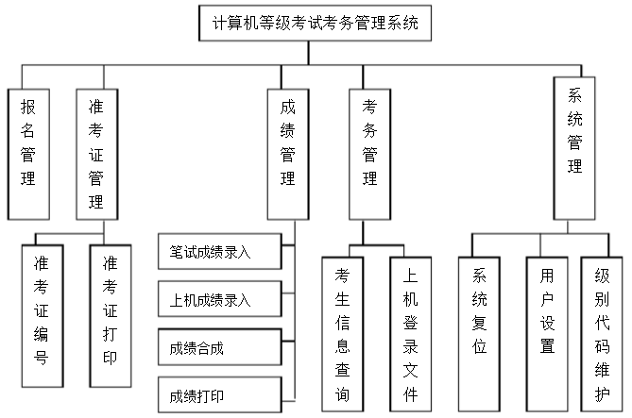
- 用户设置
对考点代码，考点名称进行设置
用户与密码进行管理
系统复位：即清除上一次考试数据（在之前存入历史）
- 报名管理功能模块
报各库录入（姓名不能不空，之间不能有空格）
增加、删除、修改、浏览
- 准考证管理模块
准考证生成规则：xxx+yy+zz+kk 其中XXX为考点代码；YY为语言代码，XX为考场号，KK为座位号
同一级别、语言应根据报名初始库信息按随机数生成准考证，同一考点最多可有99*30=2970名考生；如已生成准考证号，再重新生成准考证号，应该给予提示。
准考证打印
（4） 考务管理功能模块 考生信息查询、浏览、打印
（5） 成绩管理模块
成绩数据录入、接收
成绩合成（总成绩=笔试成绩*0.6+上机成绩*0.4）,按大于或等于60合格

参考相关数据表结构：
初始报名表（准考证号（为空），报名号（主键），级别+语言种类（外键），姓名，性别，出生年份，民族，身份证号，联系地址，联系电话，照片，备注，参加培训）
含准考证号的报名表（准考证号（为主键），报名号，级别+语言种类（外键），姓名，性别，出生年份，民族，身份证号，联系地址，联系电话，照片，备注，参加培训）
成绩表（准考证号，笔试成绩，上机成绩，总成绩）
级别语言代码表（级别语言代码，级别+语言）
用户信息表（考点代码，考点名称，用户名，密码）

采用面向对象的方法完成以下各题（参考面向对象设计课程，UML）：
1. 对计算机等级考试教务管理系统进行分析；（设计用例图）
2. 分析报名管理的业务流程，画出活动图；
3. 完成计算机等级考试教务管理系统的数据库设计。（画出ER图，并给出表的设计。设计表只需要给出表名和主码，例如：成绩表（主码：准考证号））

